**بررسی فیبرهای نوری - معرفی و کاربردهای آن در لیزرهای فیبری**

فیبرهای نوری ابزارهایی هستند که به عنوان موج‌بر برای انتقال نور استفاده می‌شوند. این فیبرها از دو بخش اصلی هسته و غلاف تشکیل شده‌اند. هسته، که معمولاً از شیشه یا پلاستیک ساخته شده، توسط لایه‌ای به نام غلاف احاطه می‌شود. ضریب شکست غلاف کمتر از ضریب شکست هسته است، که این ویژگی برای حفظ نور درون هسته از طریق پدیده بازتاب کلی داخلی (Total Internal Reflection) ممکن می شود..

**دسته‌بندی فیبرهای نوری:**

فیبرهای نوری را می‌توان بر اساس معیارهای مختلفی دسته‌بندی کرد، از جمله:

* **ساختار:** شکل و ترکیب فیزیکی فیبر.
* **تعداد مدها:** تعداد مسیرهای نوری که می‌توانند درون فیبر حرکت کنند.
* **پروفایل ضریب شکست:** چگونگی تغییر ضریب شکست در طول فیبر.
* **پاشندگی:** پراکندگی نور در فیبر.
* **توانایی پردازش سیگنال:** ظرفیت فیبر در انتقال داده.
* **قطبش:** جهت‌گیری میدان نوری درون فیبر.

**انواع رایج فیبرهای نوری:**

در این مقاله، ما به بررسی سه نوع رایج فیبرهای نوری خواهیم پرداخت:

1. **فیبرهای تک‌مد:** که تنها یک مسیر نوری را انتقال می‌دهند.
2. **فیبرهای چندمد:** که چندین مسیر نوری را به طور همزمان انتقال می‌دهند.
3. **فیبرهای ضریب شکست متغیر:** که ضریب شکست آن‌ها به طور تدریجی در طول فیبر تغییر می‌کند.

**فرآیند ساخت فیبر نوری:**

ساخت فیبر نوری شامل سه مرحله اصلی است:

1. **تشکیل پیش‌فرم :** یک سیلندر شیشه‌ای که به عنوان پایه فیبر نوری استفاده می‌شود.
2. **روش رسوب‌دهی شیمیایی بخار اصلاح‌شده (MCVD) :** در این روش، گازهای ویژه‌ای درون یک لوله شیشه‌ای رسوب می‌کنند تا لایه‌های شیشه‌ای تشکیل دهند.
3. **کشیدن فیبر :**پیش‌فرم گرم می‌شود و به رشته‌های نازک فیبر نوری کشیده می‌شود.

**نور و کاربردهای آن در زندگی روزمره:**

نور نقش حیاتی در زندگی روزمره ما ایفا می‌کند و در بسیاری از فناوری‌های پیشرفته کاربرد دارد. برخی از این کاربردها شامل موارد زیر است:

1. **اپتوالکترونیک و ارتباطات فیبر نوری:**

نور به‌عنوان واسطه‌ای برای انتقال داده‌ها در سیستم‌های ارتباطی فیبر نوری استفاده می‌شود. این فناوری امکان اتصال کامپیوترها و خطوط تلفن به یکدیگر از طریق کابل‌های فیبر نوری را فراهم می‌کند. کاربردهای متنوعی مانند لیزرهای فیبر نوری، تداخل‌سنج‌های فیبر نوری، حسگرها و مدولاتورهای فیبر نوری از مزایای نور بهره می‌برند.

1. **پخش‌کننده‌های دیسک فشرده (CD):**

لیزرهایی که از روی سطح CD بازتاب می‌یابند، سیگنال‌های برگشتی را به موسیقی یا داده‌های دیجیتال تبدیل می‌کنند.

1. **چاپگرهای لیزری و دوربین‌های دیجیتال:**

نور در این دستگاه‌ها برای تولید تصاویر و چاپ با کیفیت بالا استفاده می‌شود.

1. **پزشکی:**

نور در تولید تصاویر پزشکی کاربرد دارد، مانند استفاده از لیزرها برای جراحی چشم. سیستم‌های تصویربرداری پزشکی نیز از نور برای ایجاد تصاویر دقیق از داخل بدن استفاده می‌کنند.

**طیف نوری و چگونگی انتقال ان در فیبر نوری:**

نور از طیف وسیعی از امواج الکترومغناطیسی تشکیل شده است که شامل بازه‌هایی فراتر از دید انسان است. در چندین کاربرد، مانند انتقال فیبر نوری و تابش الکترومغناطیسی که در بازه‌های **850 nm, 1310 nm, 1550 nm** استفاده می‌شود.

این بازه‌ها به عنوان نزدیک به مادون قرمز شناخته شده و به‌طور گسترده در ارتباطات فیبر نوری استفاده می‌شوند.

**ماهیت دوگانه نور:**

نور دارای خواص دوگانه‌ای است که شامل **خواص موجی** و **ذره‌ای** می‌شود:

* **خاصیت ذره‌ای:** اگر نور به عنوان ذره در نظر گرفته شود، به آن جریان فوتون‌ها گفته می‌شود که از یک نقطه به نقطه دیگر حرکت می‌کنند. فوتون‌ها مشابه الکترون‌ها هستند و می‌توان آن‌ها را به‌عنوان ذرات اولیه نور توصیف کرد.
* **خاصیت موجی:** نور به صورت موج الکترومغناطیسی منتشر می‌شود و ویژگی‌هایی مانند تداخل، پراش، و انکسار را نشان می‌دهد. این ویژگی‌ها نشان می‌دهند که نور می‌تواند از موانع عبور کند، خم شود و الگوهای تداخلی پیچیده‌ای ایجاد کند

**نور و طیف الکترومغناطیسی:**

نور یکی از انواع تابش الکترومغناطیسی است که در بخش مرئی طیف الکترومغناطیسی قرار دارد. طیف الکترومغناطیسی شامل انواع مختلفی از تابش‌ها است که از فرکانس‌های پایین (طول موج بلندتر) تا فرکانس‌های بالا (طول موج کوتاه‌تر) متغیر هستند. این تابش‌ها شامل نور مرئی، فرابنفش و اشعه ایکس می‌شوند.

طیف الکترومغناطیسی شامل امواج الکترومغناطیسی با فرکانس‌هایی کمتر از یک هرتز تا بالای 1025 هرتز است که معادل طول موج‌هایی از هزاران کیلومتر تا اندازه یک هسته اتمی می باشد.

**طیف الکترومغناطیسی و موقعیت نور مرئی:**

شکل 1 طیف الکترومغناطیسی را نشان می‌دهد در این شکل میتوانیم ‌ تابش مورد استفاده در انتقال فیبر نوری را مکان‌یابی کنیم. نور مرئی در این طیف، بین باندهای فرکانسی مادون قرمز و فرابنفش واقع شده است.

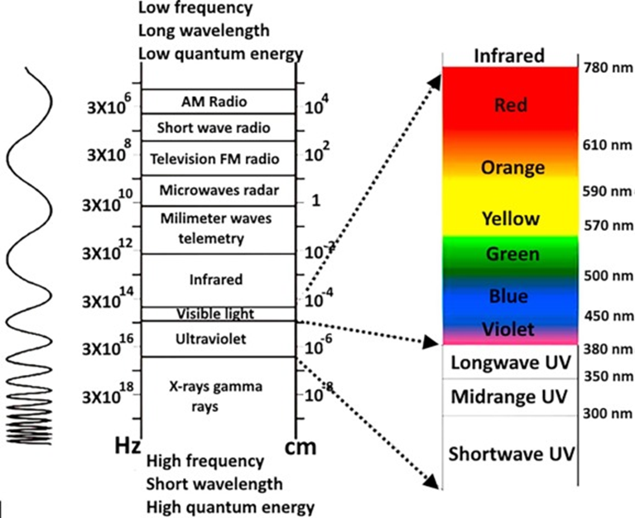

شکل 1. طیف الکترومغناطیسی: باندهای طیفی مانند امواج رادیویی، مایکروویوها، مادون قرمز، نور مرئی، فرابنفش، و اشعه ایکس در طیف الکترومغناطیسی گنجانده شده‌اند.

به طور کلی، نور از یک سری امواج الکترومغناطیسی تشکیل شده است که خواص ذرات نوری را دارند. اگر نور به عنوان یک ذره در نظر گرفته شود، به جریان فوتون‌هایی گفته می‌شود که از یک نقطه به نقطه دیگر حرکت می‌کنند . فوتون‌ها مشابه الکترون‌ها هستند و می‌توان آن‌ها را به عنوان ذرات اولیه نور توصیف کرد. هنگامی که نور برای انتقال درفیبر نوری استفاده می‌شود، ماهیت ذره‌ای نور اهمیت کمتری نسبت به ماهیت موجی آن دارد. به طور کلی، نور به داشتن دوگانگی موجی-ذره‌ای شناخته شده است. نور یک تابش الکترومغناطیسی است که به بازه مرئی طیف الکترومغناطیسی اشاره دارد و توسط چشم انسان قابل مشاهده است . طول موج‌های موجود در بازه مرئی بین 400 تا 700 نانومتر قرار دارند که بین باندهای فرکانسی مادون قرمز و فرابنفش واقع شده‌اند. بازه فرکانسی معادل برای بازه مرئی بین 430 تا 750 ترهرتز است.

**ساختار و عملکرد فیبر نوری**

**اجزای اصلی ساختار فیبر نوری:**

1. **هسته:** هسته فیبر نوری به شکل استوانه‌ای از مواد دی‌الکتریک تهیه شده که معمولاً از شیشه ساخته می‌شود و دارای ضریب شکست بالایی است.
2. **روکش** :این بخش، هسته را احاطه می‌کند و از شیشه یا پلاستیک با ضریب شکست کمتری نسبت به هسته ساخته شده است. وظیفه اصلی روکش کاهش از دست دادن نور و حفظ آن درون هسته از طریق پدیده بازتاب داخلی کلی است.
3. **بافر :** لایه‌ای انعطاف‌پذیر از پلاستیک که فیبر نوری را از آسیب‌های فیزیکی و اتلاف ناشی از خمیدگی‌های کوچک محافظت می‌کند.
4. **جکت** : لایه نهایی که علاوه بر حفاظت از فیبر، می‌تواند برای تشخیص نوع فیبر استفاده شود.

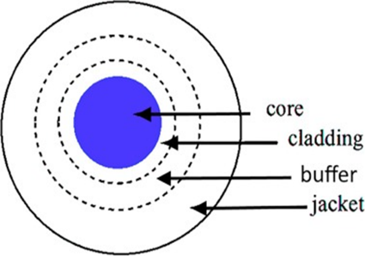 شکل 3. ساختار فیبر نوری شامل چهار بخش: هسته، روکش، بافر، و جکت.

فیبرهای نوری به طور گسترده‌ای در ارتباطات فیبر نوری برای انتقال داده‌ها با سرعت‌های بیش از 10 گیگابایت در ثانیه استفاده می‌شوند. این فیبرها در اپتوالکترونیک، حسگرها، ماشین‌های میکرو، فلزات دقیق، پودرهای سرامیکی و پوشش‌های حفاظتی کاربرد دارند.

**فیبرهای نوری چگونه عمل می کنند؟**

عملکرد فیبرهای نوری بر اساس پدیده‌ای به نام **بازتاب داخلی کلی** است. این پدیده زمانی رخ می‌دهد که نور در داخل هسته حرکت می‌کند و به مرز بین هسته و روکش می‌رسد. اگر زاویه تابش نور بزرگتر از زاویه‌ای به نام **زاویه بحرانی** باشد، نور به طور کامل بازتاب می‌شود و در داخل فیبر باقی می‌ماند.

**جزئیات بازتاب داخلی کلی:**

* **زاویه بحرانی :** زاویه‌ای که در آن نور تابیده شده به مرز بین هسته و روکش به طور کامل بازتاب می‌شود. این زاویه وابسته به ضریب شکست هسته و روکش است.
* **بازتاب نور :** وقتی که نور با زاویه‌ای بیشتر از زاویه بحرانی به مرز بین هسته و روکش برخورد کند، به طور کامل بازتاب می‌شود و در طول فیبر منتشر می‌شود.

**انتقال نور :** نور بازتابیده شده با استفاده از بازتاب داخلی کلی در داخل فیبر هدایت می‌شود، بدون این که از محیط دیگر عبور کند.

**مزایای استفاده از فیبرهای نوری:**

* **تلفات کم :** بازتاب داخلی کلی باعث می‌شود که نور با کمترین تلفات در طول فیبر حرکت کند.
* **پهنای باند بالا :** فیبرهای نوری می‌توانند حجم زیادی از داده‌ها را با سرعت بالا انتقال دهند.
* **عدم تداخل :** فیبرهای نوری در برابر تداخلات الکترومغناطیسی مقاوم هستند.

4o

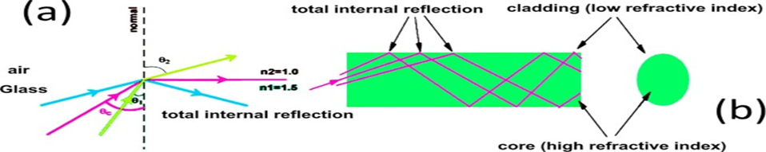 شکل 2. بازتاب داخلی کلی: (a) در محیط‌های شیشه و هوا، (b) در ساختار فیبر که دارای دو محیط شیشه‌ای با ضریب شکست متفاوت است

**اصل بازتاب داخلی کلی:**

پدیده بازتاب داخلی کلی (Total Internal Reflection) نقش اساسی در عملکرد فیبرهای نوری ایفا می‌کند. این پدیده زمانی رخ می‌دهد که نور در مرز بین دو محیط با ضریب شکست متفاوت برخورد کند. دو حالت ممکن در این برخورد وجود دارد:

1. **زاویه تابش کمتر از زاویه بحرانی (θi < θc):**
   * نور به مرز دو محیط برخورد می‌کند و از محیط دوم (مانند هوا) عبور می‌کند.
2. **زاویه تابش بیشتر از زاویه بحرانی (θi > θc):**
   * نور به مرز دو محیط برخورد می‌کند و به محیط اول (مانند شیشه) بازتابیده می‌شود.

**شکل 2(a):**

* نشان می‌دهد که چگونه نور در مرز بین شیشه و هوا رفتار می‌کند.
* اگر زاویه تابش θi کوچکتر از زاویه بحرانی θc باشد، نور از شیشه به هوا عبور می‌کند.
* اگر زاویه تابش θi بزرگتر از زاویه بحرانی θc باشد، نور به شیشه بازتابیده می‌شود.

**شکل 2(b):**

* نشان می‌دهد که چگونه دو محیط شیشه‌ای با ضریب شکست متفاوت در فیبر نوری عمل می‌کنند.
* هسته فیبر (با ضریب شکست بالاتر) نور را از طریق بازتاب داخلی کلی هدایت می‌کند.
* همان پدیده‌ای که در شکل 2(a) توضیح داده شد، در اینجا نیز اعمال می‌شود.

**انواع فیبر نوری بر اساس ساختار**

فیبرهای نوری می‌توانند به شکل‌های مختلفی مانند استوانه‌ای، دوشکستی، مسطح یا نواری و... باشند.

**فیبرهای نوری استوانه‌ای:** این نوع فیبرها دارای یک هسته استوانه‌ای هستند که نور از طریق آن عبور می‌کند. این نوع فیبر معمولاً برای کاربردهای ارتباطی استفاده می‌شود.

**براساس تعداد مد** : فیبرهای نوری بر اساس تعداد مسیرهایی که نور را انتقال می‌دهند، به دو دسته چند مدی و تک مدی تقسیم می‌شوند.

**فیبرهای نوری مسطح:** این نوع فیبرها به شکل یک صفحه نازک هستند و برای کاربردهای خاصی مانند حسگرها و مدارهای نوری استفاده می‌شوند.

**فیبرهای نوری دوشکستی:** این فیبرها دارای دو هسته هستند که به طور موازی در کنار هم قرار گرفته‌اند. این ساختار برای افزایش ظرفیت انتقال و کاهش تداخلات به کار می‌رود.

**فیبرهای نوری نواری:** این فیبرها به شکل یک نوار هستند و معمولاً در کاربردهایی که نیاز به انعطاف‌پذیری بالایی دارند، مانند دستگاه‌های پزشکی، استفاده می‌شوند.

**پروفایل ضریب شکست:** این دسته‌بندی شامل فیبرهای ضریب شکست پله‌ای و ضریب شکست شیب‌دار است.

**پاشندگی:** فیبرهای نوری بر اساس ویژگی‌های پاشندگی به دسته‌های طبیعی، پاشندگی، پاشندگی جابه‌جا شده، پاشندگی معکوس و فیبر پاشندگی بپیچ تقسیم می‌شوند.

**قابلیت پردازش سیگنال:** در این دسته، فیبرها به دو نوع انتقال داده غیرفعال و تقویت‌کننده فعال تقسیم می‌شوند.

**قطبش:** فیبرهای نوری بر اساس ویژگی‌های قطبش به دسته‌های کلاسیک، حفظ‌کننده قطبش و فیبرهای قطبش‌دهی تقسیم می‌شوند.

هر یک از این ساختارها دارای ویژگی‌ها و کاربردهای خاص خود هستند که بر اساس نیازهای مختلف انتخاب می‌شوند

در این مقاله، ما بر سه نوع رایج اول از فیبرهای نوری تمرکز می‌کنیم که به شرح زیر طبقه‌بندی می‌شوند.

1. **فیبر نوری استوانه‌ای:**
   * هسته از شیشه ساخته شده و توسط روکش با ضریب شکست کمتر احاطه شده است.
   * جکت وظیفه حفاظت از هسته را بر عهده دارد.
2. **فیبر نوری مسطح:**
   * شامل سه لایه پایه، هدایت‌کننده نور و پوشش است.
   * ضریب شکست پایه و پوشش کمتر از لایه هدایت‌کننده نور است.
3. **فیبرنوری براساس تعداد مد:**

* **فیبرهای نوری چند مدی (Multimode Fiber):**

این نوع فیبر دارای هسته‌ای با قطر بزرگ‌تر (معمولاً 50 تا 62.5 میکرومتر) است که به نور اجازه می‌دهد از چندین مسیر یا مد مختلف عبور کند.

قطر بزرگ هسته باعث می‌شود که پرتوهای نور از مسیرهای نوری مختلف عبور کنند، که ممکن است باعث پهن‌شدگی موقت سیگنال و کاهش سرعت انتقال داده شود. این فیبرها معمولاً تا فاصله‌های حدود 200 تا 500 متر مؤثر هستند.

این فیبرها برای ارتباطات کوتاه‌برد، مانند شبکه‌های محلی (LAN) و سیستم‌های نظارت ویدیویی، مناسب هستند.

* **فیبرهای نوری تک مدی (Single-mode Fiber):**

این نوع فیبر دارای هسته‌ای با قطر بسیار کوچک‌تر (معمولاً 5 تا 10 میکرومتر) است که فقط به یک مد نوری اجازه عبور می‌دهد.

قطر کوچک هسته به کاهش تداخلات و پهن‌شدگی سیگنال کمک می‌کند، که منجر به سرعت انتقال داده بالاتر و مسافت‌های انتقال طولانی‌تر می‌شود.

این فیبرها برای ارتباطات طولانی‌برد، مانند سیستم‌های تلفنی با مسافت طولانی و سیستم‌های انتقال چند کاناله تلویزیونی، مناسب هستند.

فیبرهای نوری تک مدی به دلیل ویژگی‌های برتر در انتقال داده‌های با سرعت بالا و مسافت‌های طولانی‌تر، معمولاً در کاربردهای پیشرفته‌تر و زیرساخت‌های ارتباطی اصلی مورد استفاده قرار می‌گیرند.

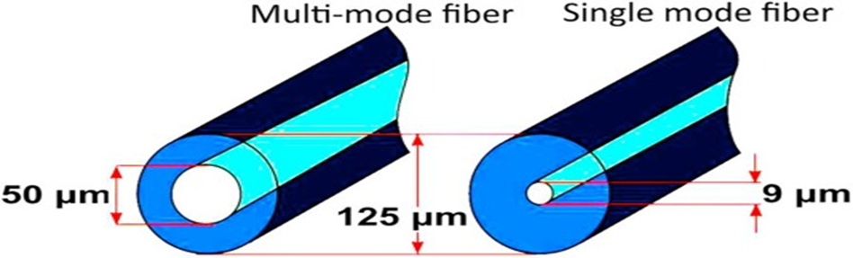

شکل 4. ابعاد فیبرهای تک مد و چند مدی، فیبرهای تک مد و چند مدی دارای قطرهای هسته به ترتیب 9 و 50 میکرومتر هستند، که هر دو دارای قطر روکش 125 میکرومتر است

**فیبرهای حفظ‌کننده قطبش**

حفظ قطبش ثابت نور در بسیاری از کاربردهای پیشرفته مانند تداخل‌سنج‌های فیبری، لیزرهای فیبری، حسگرها، مدولاتورهای خارجی فیبر، اتصال مدارهای نوری مجتمع و انتقال نور منسجم ضروری است. این بدان معناست که جهت ارتعاشات میدان الکتریکی نور بدون تغییر باقی می‌ماند.

فیبرهای حفظ‌کننده قطبش به‌گونه‌ای طراحی شده‌اند که تنها یک قطبش از نور ورودی را منتشر می کنند. این فیبرها دارای ویژگی خاصی هستند که در دیگر انواع فیبر یافت نمی‌شود. علاوه بر هسته، این فیبرها دو دایره به نام میله‌های تنشی (stress rods) دارند که تنشی در هسته فیبر ایجاد می‌کنند و انتقال تنها یک قطبش را تسهیل می‌کنند.

**عوامل موثر بر انتشار نور در فیبر**

اگرچه امکان انتقال نور از طریق یک فیبر وجود دارد، ولی عوامل متعددی بر انتشار نور از طریق فیبر تأثیر می‌گذارند. این عوامل عبارتند از:

1. نوع فیبر
2. اندازه هسته
3. عدد دیافراگم عددی (NA)
4. ضریب شکست
5. دوپینگ

این متغیرها به گسترش دامنه کاربردهای ارتباطات نوری کمک می‌کنند. با این حال، ما به دنبال فیبرهای تک مدی هستیم

چالش‌های فیبرهای تک مدی

در فیبرهای تک مدی، ارسال نور دشوار است زیرا منبع نور گران‌قیمت است. به همین دلیل، توازن بین قدرت، کارایی و اقتصاد مطرح می‌شود.

**بهینه‌سازی انتقال نور در فیبرهای نوری تک مدی**

از طریق آزمایش، کشف شد که تغییر ضریب شکست به‌طور دوره‌ای در طول یک فیبر نوری می‌تواند باعث انعکاس نور شود. این تغییرات دوره‌ای یک شبکه ایجاد می‌کند که با استفاده از قانون براگ، نوعی آینه ایجاد می‌کند. این آینه برای بهینه‌سازی انتشار نور و افزایش کارایی سیستم‌های نوری استفاده می‌شود.

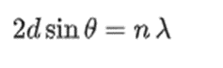

در اینجا d به عنوان دوره‌ی گریتینگ تعریف شده است. با تغییر شدت و دوره‌ی گریتینگ، می‌توان مقدار بازتاب برای طول موج خاص را کنترل کرد. این موضوع به سرعت منجر به توسعه‌ی لیزرهای فیبری می‌شود.

**براساس تعداد کلاژینگ‌ها یا هسته‌ها**

1. **براساس کلاژینگ ها**

فیبرهای دوبل‌کلاژ و چند هسته‌ای با ساختارها و ویژگی‌های خاص خود می‌توانند برای کاربردهای مختلف نوری و ارتباطی استفاده شوند. با تنظیم مناسب پارامترها، می‌توان عملکرد و کارایی این فیبرها را بهینه کرد.

فیبر دوبل‌کلاژ (DCF) از سه لایه مواد تشکیل شده است:

* هسته (core)
* کلاژینگ داخلی (inner cladding)
* کلاژینگ خارجی (outer cladding)

در فیبرهای معمولی، فقط دو لایه مواد وجود دارد: هسته و یک کلاژینگ.

**ساختار و عملکرد فیبر دوبل‌کلاژ (DCF)**

* هسته: نور در این قسمت هدایت می‌شود و بیشترین شاخص شکست را دارد.
* کلاژینگ داخلی: احاطه‌کننده هسته با شاخص شکست کمتر.
* کلاژینگ خارجی: احاطه‌کننده کلاژینگ داخلی با شاخص شکست کمتر از آن.

فیبر دوبل‌کلاژ (DCF) از سه لایه مواد تشکیل شده است، برخلاف فیبرهای تک‌کلاژ که فقط دو لایه دارند. در DCF، هسته توسط دو لایه کلاژینگ با شاخص شکست متفاوت احاطه شده است. این فیبرها به دو نوع تقسیم می‌شوند:

**نوع اول:**

در این نوع، پراکندگی نور در کلاژینگ‌های داخلی و خارجی قابل تنظیم است.

بیشتر نور در هسته هدایت می‌شود.

**نوع دوم:**

هسته با مواد دوپ کننده فعال دوپ شده است، که به هدایت و تقویت نور کمک می‌کند.

هسته بیشترین شاخص شکست را دارد و کلاژینگ خارجی کمترین شاخص شکست را دارد و می‌تواند از موادی مانند پلیمرها ساخته شود.

این نوع برای لیزرهای فیبری با توان بالا طراحی شده است.

1. **براساس هسته ها**

**فیبرهای نوری چند هسته‌ای**

این فیبرها به گونه‌ای طراحی شده‌اند که چندین هسته دارند و هر هسته به طور مستقل نور را هدایت کند.

اگر فاصله بین دو هسته کم باشد، ممکن است اتصال نور بین هسته‌ها رخ دهد.

در برخی موارد، این اتصال نور مطلوب است، اما در موارد دیگر با افزایش فاصله بین هسته‌ها، این اتصال کاهش یافته یا مانع ان می‌شود.

این فیبرها به عنوان رویکردی جدید برای مهندسی فیبرها در برنامه‌های انتقال با ظرفیت بالا مورد استفاده قرار می‌گیرند.

**لیزر فیبری**

لیزرهای فیبری با استفاده از تقویت‌کننده‌های دوپ شده با اربیوم یا یتربیم، نور منسجم و تک‌رنگ تولید می‌کنند. این فرآیند به کمک تحریک و نشر فوتون‌ها در طول موج‌های مختلف صورت می‌گیرد. یتربیم به عنوان یک ماده دوپ‌کننده رایج، نقش مهمی در کارایی و عملکرد این لیزرها دارد.

**نحوه کار لیزر فیبری**

لیزر فیبری با انعکاس نور درون یک حفره نوری کار می‌کند. این نور باعث تحریک اتم‌هایی می‌شود که انرژی نوری را در طول موج‌های مختلف ذخیره و آزاد می‌کنند. اتم‌ها دو حالت دارند:

* حالت پایه: کمترین انرژی و پایدارترین حالت.
* حالت تحریک شده: حالت انرژی بالاتر.

در لیزر، اتم‌ها به گونه‌ای تحریک می‌شوند که تعداد بیشتری از آن‌ها در حالت انرژی بالاتر قرار می‌گیرند. وقتی یک الکترون تحریک شده به حالت انرژی پایین‌تر باز می‌گردد، یک فوتون با طول موج خاص آزاد می‌شود و این فوتون می‌تواند الکترون‌های دیگر را نیز تحریک کند تا فوتون‌های بیشتری تولید کنند.

**نقش یتربیم در لیزر فیبری**

یتربیم (Yb) یکی از عناصر لانتانید و یکی از اتم‌های معمول برای لیزرها است. هسته فیبر می‌تواند به گونه‌ای دوپ شود که شاخص شکست و جذب فوتون‌ها را کنترل کند.

**منحنی جذب یتربیم**

یتربیم دارای منحنی جذب خاصی است. در شکل 5، مقطع عرضی هسته فیبر شیشه‌ای دوپ شده با یتربیم-ژرمانوسیلیکات در مقابل طول موج (نانومتر) نشان داده شده است. این منحنی نشان می‌دهد که:

طول موج‌های حدود 910 نانومتر و نزدیک 975 نانومتر: در این طول موج‌ها، پمپاژ می‌تواند اعمال شود.

برای پمپاژ 975 نانومتر، تنها 50٪ سطح تحریک به‌دست می‌آید که ناشی از نشر تحریک شده است.

پمپاژ 910 نانومتر دارای طول جذب بیشتر و نقص کوانتومی کمتر است.

لیزر در حدود 1030 نانومتر و پشت 1080 نانومتر: در این طول موج‌ها، رفتارهای قوی و تقریباً سه و چهار سطحی با بازجذب بسیار کم اتفاق می‌افتد.

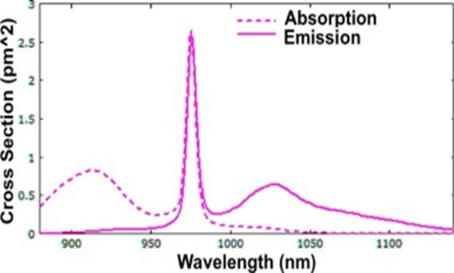

شکل 5. شیشه ژرمانوسیلیکات دوپ شده با یتربیم که در هسته فیبر استفاده شده است، مقطع عرضی هسته در مقابل طول موج (نانومتر).

لیزرهای فیبری با استفاده از تقویت‌کننده‌های دوپ شده با اربیوم یا یتربیم، نور منسجم و تک‌رنگ تولید می‌کنند. این فرآیند به کمک تحریک و نشر فوتون‌ها در طول موج‌های مختلف صورت می‌گیرد. یتربیم به عنوان یک ماده دوپ‌کننده رایج، نقش مهمی در کارایی و عملکرد این لیزرها دارد.

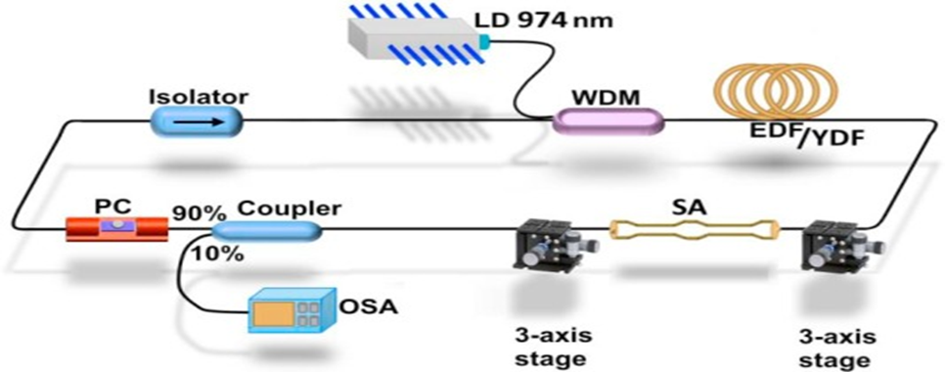

شکل 6. چندبخشی تقسیم طول موج (WDM)، کنترل‌کننده قطبش (PC)، ایزولاتور (ISO)، جذب‌کننده قابل اشباع (SA)، تحلیلگر طیف نوری (OSA).

لیزر فیبری می‌تواند بر اساس تقویت‌کننده فیبر دوپ شده با اربیوم (EDFA) یا تقویت‌کننده فیبر دوپ شده با یتربیم (YDFA) باشد. لیزر یک دستگاه است که پرتو نوری شدید و باریکی از نور منسجم و تک‌رنگ را ایجاد و تقویت می‌کند. یک لیزر فیبری با انعکاس نور درون یک حفره نوری کار می‌کند تا جریانی از فوتون‌ها، اتم‌هایی را تحریک کنند که انرژی نوری را در طول موج‌های مختلف ذخیره و آزاد می ‌کنند. اتم‌ها دو حالت مختلف دارند: حالت پایه و حالت تحریک شده. حالت پایه دارای کمترین انرژی و پایدارترین حالت است. در یک لیزر، اتم‌ها در حفره لیزر تحریک می‌شوند به‌طوری که تعداد بیشتری از آن‌ها در سطوح انرژی بالاتر قرار می‌گیرند. وقتی یک الکترون تحریک شده به سطح انرژی پایین‌تر باز می‌گردد، یک فوتون با طول موج خاص آزاد می‌شود و الکترون‌های دیگر را تحریک می‌کند تا فوتون‌های بیشتری که در فاز هستند، منتشر کنند.

در جدول تناوبی، عناصر این سری به عنوان عناصر لانتانید شناخته می‌شوند و یتربیم (70Yb) از معمول‌ترین اتم‌های لیزری است. بنابراین، هسته فیبر می‌تواند به گونه‌ای دوپ شود که شاخص شکست و جذب فوتون‌ها را کنترل کند. به طور عملی، یتربیم دارای یک منحنی جذب مانند آنچه در شکل 5 نشان داده شده است، می‌باشد که مقطع عرضی هسته فیبر شیشه‌ای دوپ شده با یتربیم-ژرمانوسیلیکات را در مقابل طول موج (نانومتر) نشان می‌دهد. در شکل 5، طیف انتشار و جذب برای شیشه ژرمانوسیلیکات دوپ شده با یتربیم نشان داده شده است. در طول موج‌های حدود 910 نانومتر و نزدیک 975 نانومتر، پمپاژ می‌تواند اعمال شود، جایی که برای پمپاژ 975 نانومتر، تنها 50٪ سطح تحریک به‌دست می‌آید که ناشی از نشر تحریک شده است، در حالی که طول جذب و نقص کوانتومی در مقایسه با پمپاژ 910 نانومتر کمتر است. برای لیزر در حدود 1030 نانومتر و پشت 1080 نانومتر، رفتارهای قوی و تقریباً سه و چهار سطحی به ترتیب با بازجذب بسیار کم اتفاق می‌افتد.

**ساخت فیبر نوری**

ساخت فیبر نوری (که در شکل 7 نشان داده شده است) شامل سه مرحله به شرح زیر است. ابتدا تشکیل پیش‌فرم، یک سیلندر شیشه‌ای که برای آماده‌سازی فیبر نوری استفاده می‌شود. این سیلندر دارای طول 3 فوت و عرض 1 اینچ است. ظاهر فیزیکی آن مشابه فیبر نهایی است که دارای هسته و کلاژینگ است، اما بسیار پهن‌تر و کوتاه‌تر.

مرحله بعدی کشیدن است که در آن پیش‌فرم در دمای حدود 2000 درجه سانتی‌گراد گرم می‌شود و سپس یک رشته کوچک شیشه‌ای از یک انتهای آن کشیده می‌شود. ضروری است که قطر این رشته به دقت کنترل شود، از طریق تنظیمات در گرمایش و همچنین تنش اعمال شده در طول فرآیند کشیدن. این رشته تبدیل به فیبر نوری می‌شود که شامل هر دو بخش هسته و کلاژینگ است.

در نهایت، فیبر به آرامی و با دقت خنک شده، با یک پوشش محافظ پوشانده شده و به شکل قرقره پیچیده می‌شود. سه روش مهم برای ساخت فیبرهایی با هدایت موج کم‌اتلاف متوسط وجود دارد . این روش‌ها عبارتند از:

1. روش رسوب شیمیایی اصلاح شده یا MCVD،
2. روش رسوب بخار بیرونی یا OVD،
3. روش رسوب بخار محوری یا VAD

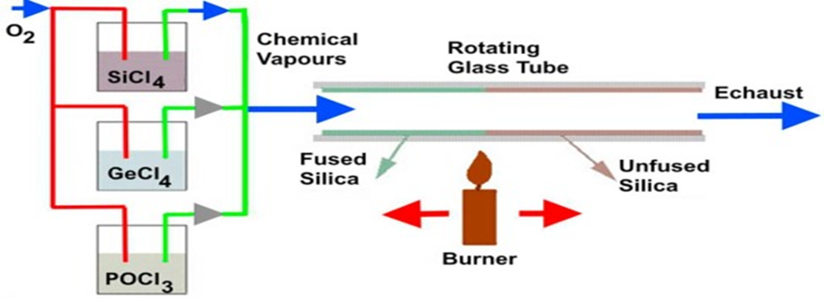

شکل 7. رسوب شیمیایی اصلاح شده (MCVD).

**روش رسوب شیمیایی اصلاح شده (MCVD**

**روش رسوب شیمیایی اصلاح شده (MCVD)** با یک پیش‌فرم شیشه‌ای توخالی به طول حدود 3 فوت و قطر 1 اینچ آغاز می‌شود. این پیش‌فرم در داخل یک تراش عمودی یا افقی قرار داده شده و به سرعت چرخانده می‌شود. سپس یک مخلوط کنترل‌شده کامپیوتری از گازهایی مانند تتراکلرید سیلیکون (SiCl4) یا تتراکلرید ژرمانیوم (GeCl4) از داخل لوله عبور داده می‌شود. یک منبع حرارتی (حدود 1900 کلوین) به صورت مکرر روی سطح بیرونی لوله حرکت می‌کند. مقدار کمی از مخلوط گاز روی سطح داخلی لوله ته‌نشین شده و با سطح لوله ترکیب می‌شود. این گاز، SiO2 (شیشه) بخار شده است که حاوی مقادیر کنترل‌شده‌ای از برخی ناخالصی‌ها است که می‌توانند باعث تغییر شاخص شکست SiO2 شوند. حرکت مشعل باعث تشکیل لایه‌ای از شیشه در داخل پیش‌فرم که به سرعت در حال چرخش است، می‌شود. دوپانت برای هر لایه متفاوت است تا شاخص شکست را در قطر تغییر دهد. سپس پیش‌فرم در یک برج کششی کشیده می‌شود. طول فیبر می‌تواند تا 10 کیلومتر باشد.

**رسوب بخار بیرونی (OVD)**

در روش رسوب بخار محوری، یک میله هدف کوچک استفاده می‌شود. این میله در یک انتها نصب و آویزان می‌شود. سپس مخلوط گازها بین انتهای میله و منبع حرارت عبور می‌کند. پس از ساخت لایه‌های مورد نیاز، انجام فرآیند افزایش طول پیش‌فرم به آرامی برای برداشتن منبع حرارت انجام می‌شود. ایجاد خاکستر پیش‌فرم به‌طور معمول به وسیله واکنش و اتصال گازها در انتهای میله انجام می‌شود. پس از ایجاد طول مورد نظر، میله حذف می‌شود و پیش‌فرم خاکستر باقی‌مانده رسوب‌گذاری می‌شود. حالا خاکستر پیش‌فرم با گرمایش به طول مورد نظر کشیده می‌شود.

**پیشرفت در لیزر فیبر نوری**

اگرچه فرآیند هدایت نور از سال ۱۸۴۲ توسط دانیل کولادون در مقاله‌ای با عنوان «در مورد بازتاب یک پرتو نور درون جریان مایع پارابولیک» توضیح داده شده بود و با کارهای نظری کائو در دهه‌های ۱۹۶۰ و ۱۹۷۰ دنبال شد، این منجر به اهدای جایزه نوبل فیزیک در سال ۲۰۰۹ گردید. این موارد پس از آن با توسعه فیبرهای نوری سیلیکا و بعدها تجاری‌سازی برای ارتباطات ادامه یافت. از آن زمان به بعد، علاقه مستمری به استفاده از فیبرهای نوری برای طیف گسترده‌ای از کاربردهای حسگرها وجود داشته است. این شامل اندازه‌گیری فشار، کشش، دما، گونه‌های شیمیایی و سرعت‌سنجی لیزری می‌شود.

بنابراین، تقویت‌کننده‌های فیبر آلائیده به اربیوم (EDFAs) یکی از دستاوردهای بزرگ در فناوری لیزر فیبر هستند. محبوس کردن پرتوها درون هسته فیبر، شدت پمپ را به طور نامحدود در طول فیبر حفظ می‌کند. با این حال، در یک لیزر کریستالی متعارف، چگالی توان بالا با متمرکز کردن نور به دست می‌آید که به دلیل واگرایی، طول پمپ موثر را محدود می‌کند. به دلیل قطر کوچک هسته فیبرهای تک‌مد، چگالی توان بسیار بالایی می‌توان به دست آورد. تلاش‌های اصلی برای گسترش کاربردهای EDFA شامل برخی عوامل است که بر توسعه سیستم و پیاده‌سازی سیستم تأکید شده است. به طور خاص، تحریک تقویت‌کننده‌های لیزری می‌تواند با پمپ کردن از دور EDFA در حدود ۱.۴۷ pm به دست آید. قفل‌سازی مد لیزرهای فوق‌سریع به دلیل سادگی فرآیند جذاب بوده است. شبکه‌های براگ فیبر در پیشرفت لیزرهای قفل‌مد بسیاری از توجه‌ها را به خود جلب کرده‌اند زیرا این امکان را فراهم می‌کنند که فیلترها، عناصر انتخاب طول موج و آینه‌ها به طور مستقیم درون لیزر فیبر یکپارچه شوند و در نتیجه حساسیت فیبر را افزایش داده و تلفات نوری را به حداقل می‌رسانند. شبکه‌های براگ فیبر همچنین می‌توانند در لیزرهای فیبر با فرکانس واحد استفاده شوند. لیزرهای فیبر می‌توانند توسط نیمه‌هادی‌ها ساخته شوند و به عنوان منابع مخابراتی مورد استفاده قرار گیرند و مزایای بسیاری مانند سازگاری با فیبرهای نوری، پهنای باند باریک و توان خروجی بالا دارند. لیزرهای تبدیل بالا نیز در سال‌های اخیر مورد توجه قرار گرفته‌اند زیرا منجر به تولید منابع کم‌هزینه حالت جامد نور مرئی می‌شوند.

**فناوری و کاربردهای فیبر نوری**

فیبر نوری تأثیر بزرگی در بسیاری از زمینه‌ها داشته است. این به دلیل مزایای ذاتی فیبرهای نوری مانند هزینه کم، اندازه کوچک و مقاومت بالاست.

**حسگرهای فیبر نوری**

حسگرهای فیبر نوری برای طیف گسترده‌ای از کاربردها در هواپیماها توسعه یافته‌اند. برخی از معایب احتمالی حسگرهای فیبر نوری در هواپیماها می‌تواند شامل نیاز به زیرساخت‌های جدید برای نصب و نگهداری باشد. حسگرهای فیبر نوری به دلیل ویژگی‌های سبک وزن، هزینه کم، کارایی بالا، حساسیت بالا، مقاومت در برابر خوردگی، عملکرد در دماهای بالا و مقاومت در برابر تداخلات الکترومغناطیسی، در کاربردهای گسترده‌ای استفاده شده‌اند.

اگرچه نصب حسگرهای نوری جدید که بتوانند سیستم‌های الکتریکی را اجرا کنند یک چالش بزرگ است، اما با وجود این چالش‌های ذاتی که ممکن است مانع هر گونه پیشرفت بیشتر در فناوری فیبر نوری به نظر برسند، علاقه مداومی به تجاری‌سازی حسگرهای فیبر نوری برای صنایع هوانوردی وجود دارد به دلیل مزایای ذاتی که این فناوری دارد. این مزایا شامل مقاومت در دما و فشار بالا، نظارت بر سلامت موتور، هیدرولیک و سیستم‌های فرود، حسگرهای فشار فوق‌العاده حساس برای سیستم‌های هوایی روغن، پنوماتیک و مایع، حسگرهای ترکیبی شتاب و دما برای نظارت بر وضعیت اجزای چرخشی هستند.

فیبرهای نوری همچنین در نظارت بر سلامت سازه‌های هواپیماها کاربرد یافته‌اند. اکنون برای نگهداری موثرتر، مانیتورهای عملکردی مورد نیاز است. بسیاری از کاربردهای موجود در هواپیماهای مدرن نیاز به اجسام سبک وزن همراه با عملکرد بهبود یافته دارند، بنابراین مواد کامپوزیتی پیشرفته کربنی در بال‌های دریم‌لاینر 787 مورد استفاده قرار گرفتند، اما این امر چالش‌های جدیدی را هنگام نیاز به حفاظت در برابر برخورد صاعقه به وجود می‌آورد. در اینجا، فیبرهای نوری به دلیل وزن سبک و مقاومت در برابر تداخلات الکترومغناطیسی، راه‌حل جایگزینی را ارائه می‌دهند. حسگرها همچنین برای نگهداری پیش‌بینی‌گرایانه در نظارت بر سلامت موتور استفاده می‌شوند. به عنوان مثال، حسگرها می‌توانند به طور دائم نصب شوند تا داده‌های نظارت بر سلامت موتور را به خلبان هواپیما ارسال کنند. این می‌تواند شامل حسگرهای فشار و دما برای نظارت بر عملکرد فن، کمپرسورها و توربین‌ها باشد.

**حسگرهای فیبر نوری برای پایش سنجش**

توسعه فیبرهای نوری برای کاربردهای حسگری مانند ردیابی گونه‌های مولکولی بر اساس طیف‌سنجی جذب میدان محو شده در بسیاری از تحقیقات مورد بررسی قرار گرفته است. یک فیبر پولیش شده از طرفین می‌تواند با استفاده از ورق سنباده سیلیکونی با اندازه دانه 1000 و یک شفت استوانه‌ای ساخته شده از پلی وینیل کلراید (PVC) ساخته شود، جایی که سنباده بر روی شفت استوانه‌ای پیچیده شده است. شکل ۸ نشان می‌دهد که موتور کوچک DC با ولتاژ 5 ولت و سرعت حداکثر ۱۱۴۴۲ دور در دقیقه و گشتاور 1.04×10−3 نیوتن‌متر به شفت استوانه‌ای متصل است. یک فیبر تک‌مد (SMF-28) بین دو تراز نوری موازی Newport M-562-D قرار داده شده است. نگهدارنده‌های فیبر Newport 561-FH برای ثابت نگه‌داشتن موقعیت فیبر و جلوگیری از جابجایی آن استفاده می‌شوند. قسمت ۳ سانتی‌متری که قرار است پولیش شود، لخت شده و پوشش آن برداشته شده است، بنابراین سنباده قسمت پایین فیبر را پولیش می‌کند و سطح صاف ایجاد می‌کند. در طول فرآیند پولیش، فیبر تک‌مد باید به‌طور محکم بین دو نگهدارنده فیبر و بالای چرخ پولیش نگه داشته شود. تراز دقیق با دقت بالا (Newport M-561D) برای حرکت دادن موتور در جهات افقی و عمودی استفاده می‌شود. این تراز دقت ۱۰ میکرومتر دارد، بنابراین تنظیمات کوچک موتور برای ساخت فیبر پولیش شده از طرفین امکان‌پذیر است.

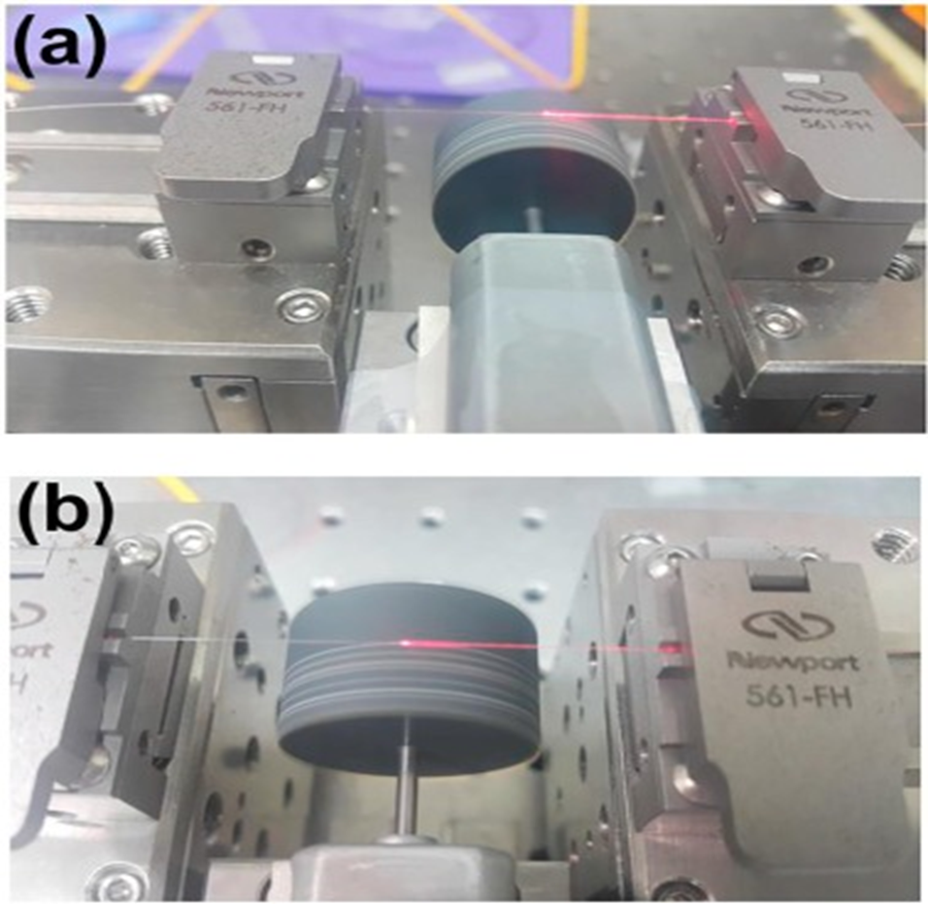

شکل 8. تنظیمات آزمایش فیبر جانبی صیقل‌خورده، (الف) مرحله تنظیمات، (ب) فرآیند برداشتن پوشش.

در اینجا، یک منطقه پولیش شده فیبر تک‌مد (SMF) به طول چند میلی‌متر ایجاد شده است، جایی که عملکرد دستگاه می‌تواند به طور قابل توجهی با توجه به ضخامت‌های مختلف لایه پوششی تغییر کند، بنابراین نظارت دقیق بر حذف پوشش باید در طول فرآیند پولیش مورد توجه قرار گیرد. اگر میدان محو شده ایجاد شده با محیط خارجی مواجه شود، تلفات ورود به دلیل تعامل مستقیم میدان محو شده و ضریب شکست خارجی افزایش می‌یابد. برای جلوگیری از این شرایط، پوشش باید ضخامت چند میکرومتر داشته باشد.

نتیجه‌گیری

نتیجه‌گیری فناوری فیبر نوری در بسیاری از زمینه‌های مخابرات، فوتونیک، پزشکی و مهندسی مورد استفاده قرار گرفته است. این فناوری به دلیل عملکرد بالا، تلفات کم، عدم تداخل، پهنای باند بیشتر و ظرفیت بالای ذاتی برای حمل داده‌ها توجه بسیاری از پژوهشگران را به خود جلب کرده است. اگرچه فیبرهای نوری مزایای بسیاری دارند، اما همچنان معایبی نیز در ارتباط با فناوری فیبر نوری وجود دارد. یکی از معایب فیبرهای نوری این است که با وجود فراوانی طبیعی ماده اولیه برای ساخت فیبر نوری که همان شن است، فیبرها نسبت به کابل‌های مسی گران‌تر هستند. عیب دیگر این است که نصب فیبر نوری نیاز به نیروی کار با مهارت بالا دارد.

در ادامه خاطرنشان می کنیم تیم متخصص شرکت فاطر رسا نور ، با دانش و توانایی بالا قادراست پاسخگوی تمام نیازهای پیچیده و متنوع مشتریان خود ‌باشد. این شرکت درایران یکی از کم‌نظیرترین شرکت هایی است که قبل از شروع هر پروژه وبستن قرارداد، جلسات مشاوره را در همه بخش‌های تخصصی مانند بخش‌های ارتباطی، نرم‌افزاری و کسب و کارها، برگزار می کند. این جلسات مشاوره فناوری با حضور کارشناسان با تجربه و با در نظر گرفتن شرایط اقتصادی و استانداردها، برای ایجاد شناخت و تصمیم‌گیری های مناسب حرفه‌ای برگزار می شوند. کارشناسان ما آماده‌اند تا در تمام زمینه‌های فناوری شما رو همراهی و پشتیبانی کنند.

ارائه خدمات حرفه‌ای با کیفیت بالا تضمینی برای اطمینان و رضایت شماست.

<https://www.sciencedirect.com/science/article/pii/S2211379718314268?ref=pdf_download&fr=RR-2&rr=88c38b3dcddb0a38>